МИНИСТЕРСТВО ЦИФРОВОГО РАЗВИТИЯ, СВЯЗИ И

МАССОВЫХ КОММУНИКАЦИЙ РОССИЙСКОЙ ФЕДЕРАЦИИ

Ордена Трудового Красного Знамени

федеральное государственное бюджетное образовательное

учреждение высшего образования

«Московский технический университет связи и информатики»

Кафедра «Информатика»

ОТЧЕТ

по дисциплине «Компьютерная графика»

Практическая работа № 6

СИСТЕМА САПР

Выполнил: студент группы БЭИ №2202

Кулешов А.С.

Принял: доцент, кн. Борисова О. А.

Москва 2022

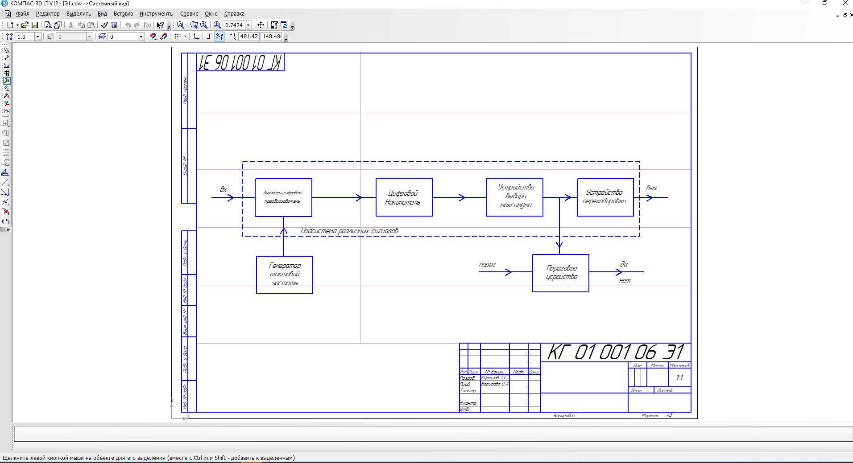

Рисунок 1 – Э1 – скриншот выполнения

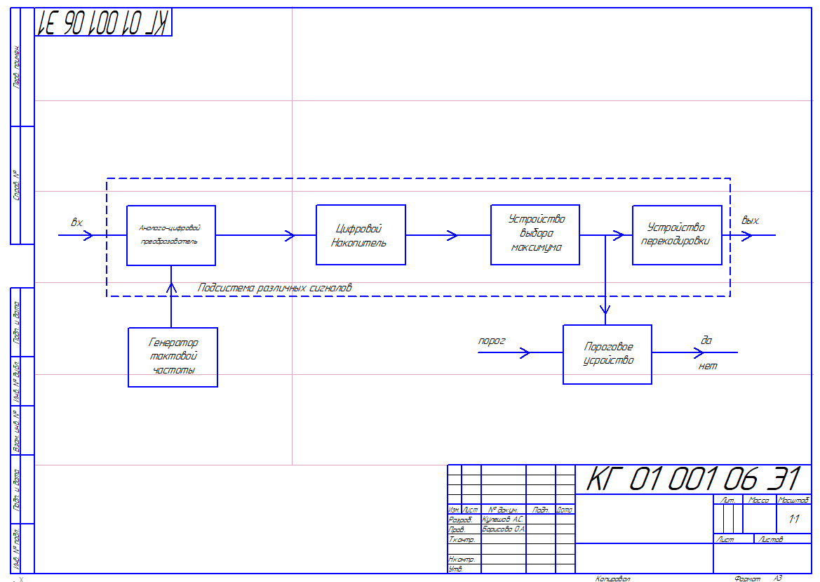

Рисунок 2 – Э1 – готовая к печати схема

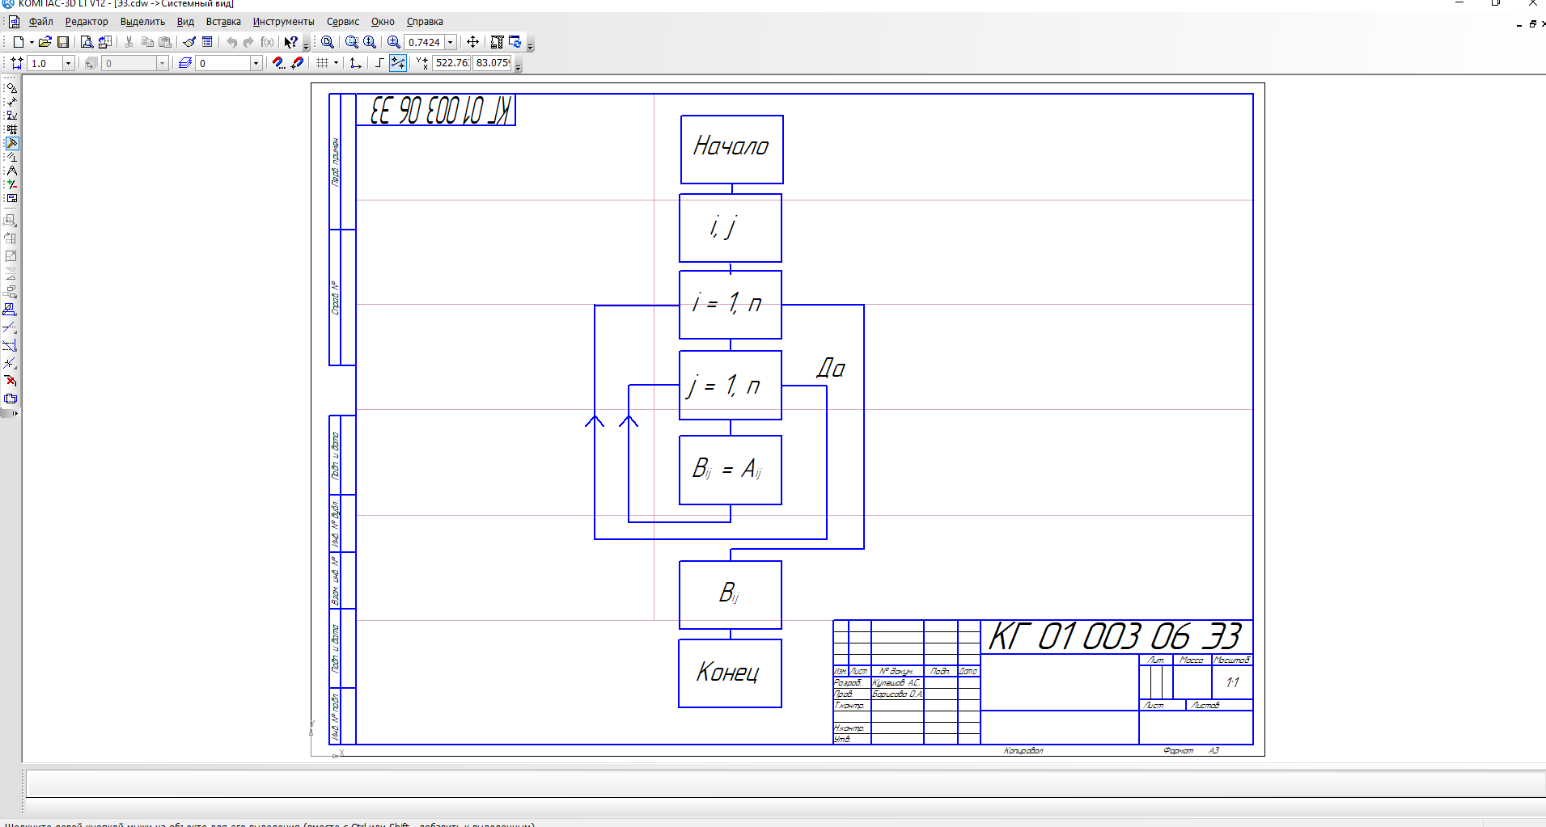

Рисунок 3 – Э3 – скриншот выполнения

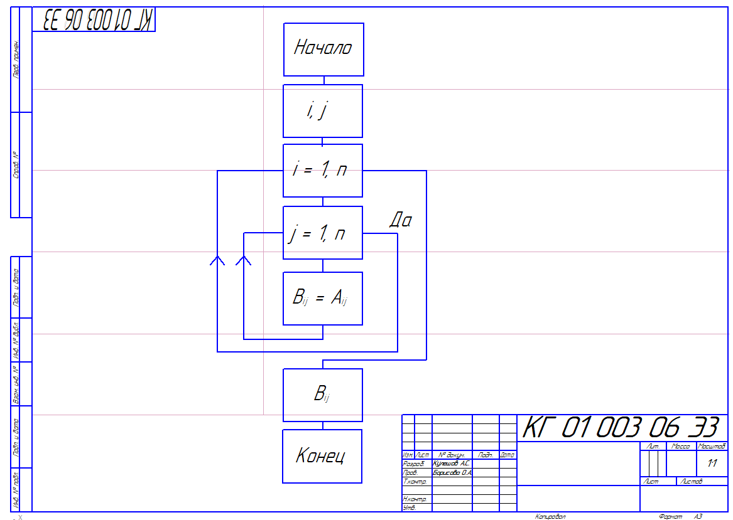

Рисунок 4 – Э3 – готовая к печати схема